Matemática 2° medio / Unidad 3 / OA6 / Actividad 8

Resolver los siguientes problemas:
- Un bosque de árboles nativos tiene una masa de madera aproximada en 90 000 m³ en el año 2013. Se estima un crecimiento anual de la masa de madera en 3 %.

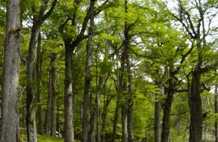
- Elaboran la ecuación recursiva que representa el crecimiento de la masa de madera.
- Calculan sucesivamente, a base de la estimación, la masa de madera para los próximos cinco años.
- ¿En qué año llegará el bosque a una masa de madera de 115 000 m³?
- En años anteriores al 2013 se registró un crecimiento de 4 % ¿Qué masa de madera tenía el bosque en el año 2010? Calculan sucesivamente la masa.
- Se desmonta un área de arbustos. Al inicio de las observaciones, el área desmontada tenía un tamaño de 8000 m². Debido a las condiciones nuevas en el lugar, se registró una propagación de flores silvestres que ya tenían un área de 800 m². Los trabajos del desmontaje avanzan con un aumento semanal constante de 5 500 m² y terminan en la cuarta semana, mientras el área de flores se duplica cada semana.

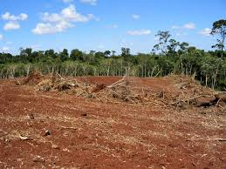
- Elaboran la ecuación regresiva del crecimiento constante del avance de las obras, y la ecuación regresiva del crecimiento de la propagación de las flores silvestres.
- Confeccionan las tablas de valores de ambas funciones de crecimiento.
- Grafican ambas funciones en el mismo sistema cartesiano de coordenadas.
- ¿En qué semana el área de las flores silvestres cubre totalmente el área desmontada?

® Ciencias Naturales OA 8 de 1° medio

MATEMÁTICA | Programa de Estudio | 2° medio

